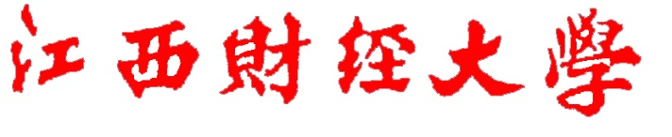

**用例文档**

组长：梁聪聪

组员：梅意婕

白伟婷

韩家乐

目录

**1引言（梁聪聪） 1**

1.1编写目的 1

1.2主要内容概述 1

1.3组织结构 1

**2用例图 2**

2.1系统管理员用例图（梁聪聪） 2

2.2普通用户用例图（梅意婕） 2

**3用例描述 3**

3.1系统管理员用例描述（白伟婷） 3

3.1普通用户用例描述（韩家乐） 5

## 1 引言（梁聪聪）

### 1.1 编写目的

编写这份用户需求文档的目的是让读者能够了解本系统开发的有关问题域的必要信息，以及涉众的需求分析，围绕系统边界计划获取活动，以用例为线索逐一展开获取过程。预期的读者包括上级领导，相关开发人员以及管理人员。

### 1.2 主要内容概述

本项目名称：AI宿舍安防系统

具体实现流程：

系统管理员首先通过客户端设备扫描或系统登录上传图片，录入学生或教职工人脸信息，同时将学生或教职工的学号或工号、姓名、性别等个人信息录入系统。

学生或教职工在进入宿舍时，设备捕捉到人脸与系统后台数据库进行匹配，匹配成功，方能开门进入，同时系统生成学生或教职工进入宿舍记录；在离开宿舍时，同样利用设备扫描捕捉人脸，匹配生成离开记录。系统对进出记录定期进行统计，若发现学生出入宿舍记录不正常（如门禁不归，多天无进出记录），则会报告上级，对相应学生提出警告。

外来人员第一次想要进入宿舍，设备扫描人脸，不匹配，系统对其人脸存档，同时需要对其身份证进行扫描，登记过后，方可进入；进入宿舍后，若行为不正常，被举报，则会被拉入黑名单，下次不予进入。

### 1.3 组织结构

文档以用例/场景模型组织获取到的内容，以任务方式清晰、条理地展现各部分内聚的获取内容，为需求分析界定合理范围，综合所有用例/场景结构化的展现整个项目范围下的用户需求获取进展情况。

## 2 用例图

### 2.1 系统管理员用例图（梁聪聪）

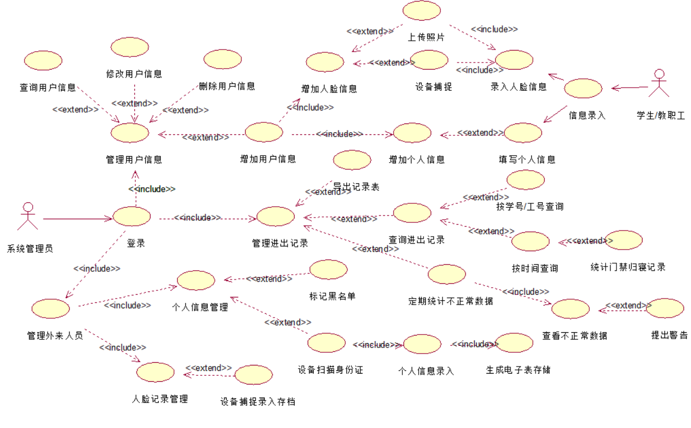

### 2.2 普通用户用例图（梅意婕）

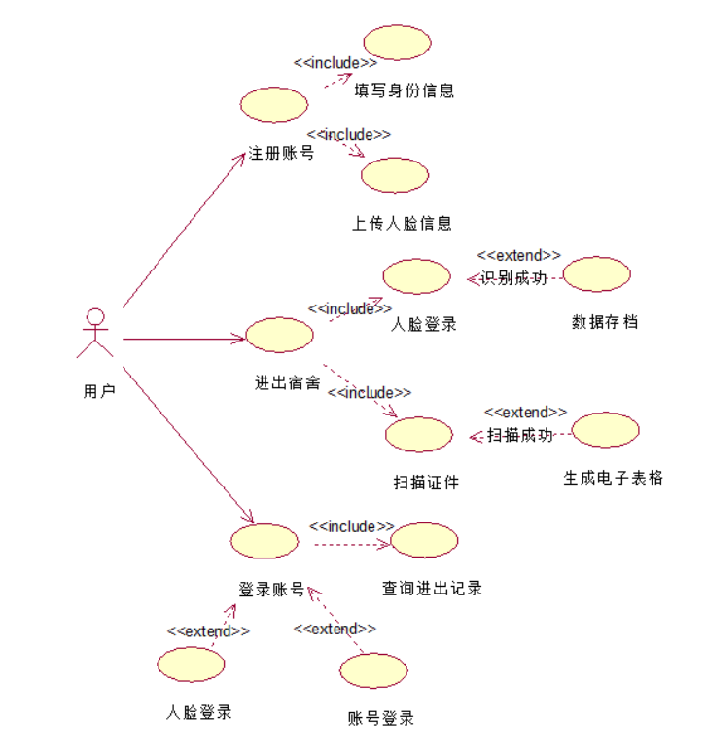

## 3 用例描述

### 3.1 系统管理员用例描述（白伟婷）

|  |  |
| --- | --- |
| 用例名称 | 登录 |
| 参与者 | 系统管理员 |
| 用例描述 | 该用例描述用户进行登陆时系统进行信息验证的行为 |
| 触发器 | 当用户输入账号密码登录时，用例触发 |
| 前置条件 | 系统已连接数据库 |
| 后置条件 | 如果账号密码不匹配或者账号不存在时提醒用户错误 |
| 基本事件流 | 1. 用户输入账号和密码 2. 系统验证账号是否存在，若存在则匹配密码是否正确 3. 系统匹配账号密码成功，则返回登录成功信息给用户 |
| 扩展事件流 | 1. 如果账号密码错误则提示用户登录失败 |
| 结论 | 当用户收到系统返回的登录信息时，用例结束 |
| 数据需求 | 登录信息包括用户的账号 |

|  |  |
| --- | --- |
| 用例名称 | 管理用户信息 |
| 参与者 | 系统管理员 |
| 用例描述 | 该用例描述系统管理员管理用户信息的行为 |
| 触发器 | 当系统管理员使用该系统管理用户信息时，用例触发 |
| 前置条件 | 管理员需有管理系统权限 |
| 后置条件 | 系统更新后台用户数据 |
| 基本事件流 | 1. 用户录入信息    1. 通过设备扫描或者上传照片增加人脸信息    2. 填写个人学号/工号、姓名、楼栋等信息 2. 系统验证用户信息是否合格，若合格则将信息录入数据库 3. 系统管理员登录系统 4. 系统管理员对用户信息进行管理    1. 可新增用户信息    2. 可对用户信息进行查询    3. 若发现用户信息不正确，可进行删除或修改操作 |
| 扩展事件流 | 如果用户信息正确且完整则提示无需对信息进行任何操作 |
| 结论 | 当数据库返回更新的用户数据时，用例结束 |
| 数据需求 | 需要本校师生的全部信息数据库数据 |

|  |  |
| --- | --- |
| 用例名称 | 管理外来人员 |
| 参与者 | 系统管理员 |
| 用例描述 | 该用例描述系统管理员管理外来人员信息的行为 |
| 触发器 | 当系统管理员使用系统管理外来人员信息时，用例触发 |
| 前置条件 | 管理员需有管理系统权限 |
| 后置条件 | 系统后台更新外来人员数据 |
| 基本事件流 | 1. 管理外来人员人脸信息    1. 外来人员进入宿舍，设备捕捉人脸    2. 系统匹配人脸失败，人脸记录存档 2. 管理外来人员个人信息    1. 设备扫描外来人员身份证    2. 系统文字识别，个人信息录入    3. 系统生成电子表格存储 |
| 扩展事件流 | 如果外来人员身份不正常则将其信息添加至黑名单 |
| 结论 | 当数据库更新外来人员数据时，用例结束 |
| 数据需求 | 需要本校师生及外来人员的全部信息数据库数据 |

|  |  |
| --- | --- |
| 用例名称 | 管理进出记录 |
| 参与者 | 系统管理员 |
| 用例描述 | 该用例描述系统管理员管理宿舍进出记录的行为 |
| 触发器 | 当系统管理员使用该系统管理宿舍进出情况时，用例触发 |
| 前置条件 | 管理员需有管理系统权限 |
| 后置条件 | 系统后台更新宿舍进出记录数据 |
| 基本事件流 | 1. 设备捕捉人脸 2. 系统生成用户进出时间记录 3. 系统管理员对进出记录定期进行查询    1. 按学号/工号查询    2. 按时间查询 4. 系统管理员对进出记录定期进行统计    1. 系统统计进出记录不正常用户数据    2. 系统对不正常进出用户发出警告 5. 系统管理员导出进出记录表 |
| 扩展事件流 | 如果输入学号/工号或者时间不存在，则查询不到任何记录 |
| 结论 | 当系统生成进出记录表时，用例结束 |
| 数据需求 | 需要本校师生及外来人员的全部信息数据库数据 |

### 3.2 普通用户用例描述（韩家乐）

|  |  |
| --- | --- |
| 用例名称 | 注册 |
| 参与者 | 学生、教职工 |
| 用例描述 | 该用例描述用户进行注册的行为 |
| 触发器 | 当用户第一次使用该系统时，用例触发 |
| 前置条件 | 系统已连接数据库 |
| 后置条件 | 系统后台更新用户数据 |
| 基本事件流 | 1. 用户提供学（工）号、密码至系统 2. 系统验证学（工）号是否存在，若存在则匹配密码是否符合条件 3. 若学（工）号与密码均符合条件则申请调用客户端摄像头 4. 系统采集人脸信息并更新后台数据库 5. 系统返回注册成功信息 |
| 扩展事件流 | 如果学（工）号不存在或密码不符合条件提醒用户错误 |
| 结论 | 当用户收到系统发送的注册成功信息时，用例结束 |
| 数据需求 | 注册信息包括用户的学（工）号、密码以及人脸信息 |

|  |  |
| --- | --- |
| 用例名称 | 登录 |
| 参与者 | 学生、教职工 |
| 用例描述 | 该用例描述用户进行登陆时系统进行信息验证的行为 |
| 触发器 | 当用户输入账号密码登录或者扫描人脸登录时，用例触发 |
| 前置条件 | 用户需要进行注册操作 |
| 后置条件 | 如果账号密码不匹配或者账号不存在或者人脸无匹配时提醒用户错误 |
| 基本事件流 | 1. 用户选择使用账号密码登录    1. 用户输入账号和密码    2. 系统验证账号是否存在，若存在则匹配密码是否正确    3. 系统匹配账号密码成功，则返回登录成功信息给用户 2. 用户选择人脸识别登录    1. 客户端设备申请调用摄像头    2. 用户使用客户端设备扫描人脸    3. 系统验证人脸是否匹配    4. 系统人脸匹配成功，则返回登录成功信息给用户 |
| 扩展事件流 | 1. 如果账号密码错误则提示用户登录失败 2. 如果人脸匹配不成功则提示用户登录失败 |
| 结论 | 当用户收到系统返回的登录信息时，用例结束 |
| 数据需求 | 登录信息包括用户的账号密码及人脸画像 |

|  |  |
| --- | --- |
| 用例名称 | 人脸识别 |
| 参与者 | 学生、教职工 |
| 用例描述 | 该用例描述用户通过物联网设备进行人脸识别的行为 |
| 触发器 | 当用户经过楼栋门口时，用例触发 |
| 前置条件 | 用户需要进行注册操作 |
| 后置条件 | 当人脸信息匹配结果为否是提醒用户错误 |
| 基本事件流 | 1. 用户经过楼栋门口 2. 物联网设备采集用户人脸信息 3. 系统将采集到的人脸信息与数据库进行匹配 4. 系统返回匹配结果 |
| 结论 | 当用户收到系统返回的结果时，用例结束 |
| 数据需求 | 用户的个人信息 |

|  |  |
| --- | --- |
| 用例名称 | 扫描证件 |
| 参与者 | 学生、教职工 |
| 用例描述 | 该用例描述用户通过客户端进行扫描证件的行为 |
| 触发器 | 当用户点击扫描证件时，用例触发 |
| 前置条件 | 人脸识别返回结果为否或者用户主动出示证件 |
| 后置条件 | 当图片识别结果为空时提醒用户错误 |
| 基本事件流 | 1. 用户点击扫描证件 2. 客户端申请调用摄像头并拍照 3. 系统识别照片中的信息 4. 系统生成电子表格并将其返回 |
| 结论 | 当用户收到系统返回的电子表格时，用例结束 |
| 数据需求 | 证件信息图片 |

|  |  |
| --- | --- |
| 用例名称 | 查询进出记录 |
| 参与者 | 学生、教职工 |
| 用例描述 | 该用例描述用户通过客户端查询进出记录的行为 |
| 触发器 | 当用户点击查询进出记录时，用例触发 |
| 前置条件 | 用户需要进行登录操作 |
| 后置条件 | 当用户无进出记录时返回结果为空 |
| 基本事件流 | 1. 用户点击查询进出记录 2. 系统 3. 系统识别照片中的信息 4. 系统生成电子表格并将其返回 |
| 结论 | 当用户收到系统返回的电子表格时，用例结束 |
| 数据需求 | 证件信息图片 |